Муниципальное Бюджетное Общеобразовательное Учреждение
«Цивильская средняя общеобразовательная школа №1
имени Героя Советского Союза М.В. Силантьева»
города Цивильск Чувашской Республики

Тест для 5 класса
Saiga Antelope
к учебнику Ю.А. Комарова «Английский язык»

Учитель английского языка
Степанова Ольга Михайловна

2016

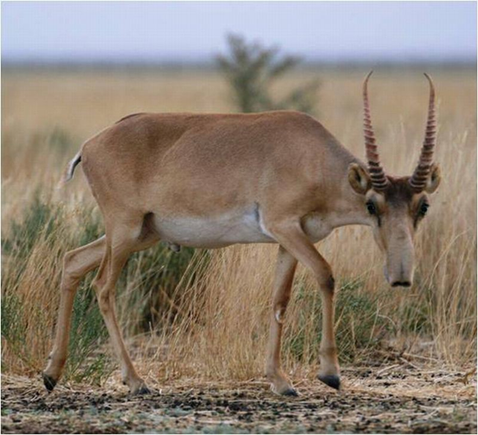

- The saiga lives on the steppes of the North-West Precaspian region of Russia.
a)true b) false
- Saiga has got a short nose than other antelopes.
a)true b) false
- It cannot run fast.
a)true b) false
- It can swim well.
a)true b) false
- It travels from place to place alone.
a)true b) false
- The saga doesn’t eat any grass.
a)true b) false
- The number of saiga antelopes is falling.
a)true b) false
- People hunt them for their skin.
a)true b) false
- Today the saiga population is only 2500.
a)true b) false
- The saiga antelopes are endangered species in Russia.
a)true b) false

Ключи:
1a
2b
3b
4a
5b
6b
7a
8b
9b
10 a

Критерий оценивания:
«5» : верно 10-9 ответов
«4»: верно 8-7 ответов
«3»: верно 6-5 ответов
«2»: верно 4-0 ответов

Источник:
Ю.А. Комарова. Английский язык. 5 класс. Москва «Русское слово», MACMILLIAN, 2015
стр 72

